3.2腾讯会议
学习内容：
矩阵乘法基本运算，
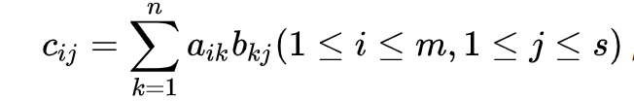
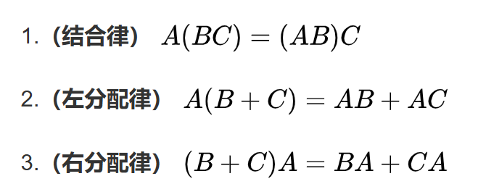
矩阵乘法时间复杂度A m*k；B n*k；时间复杂度：m*n*k
矩阵卷积运算（本质是滑动加权求和）
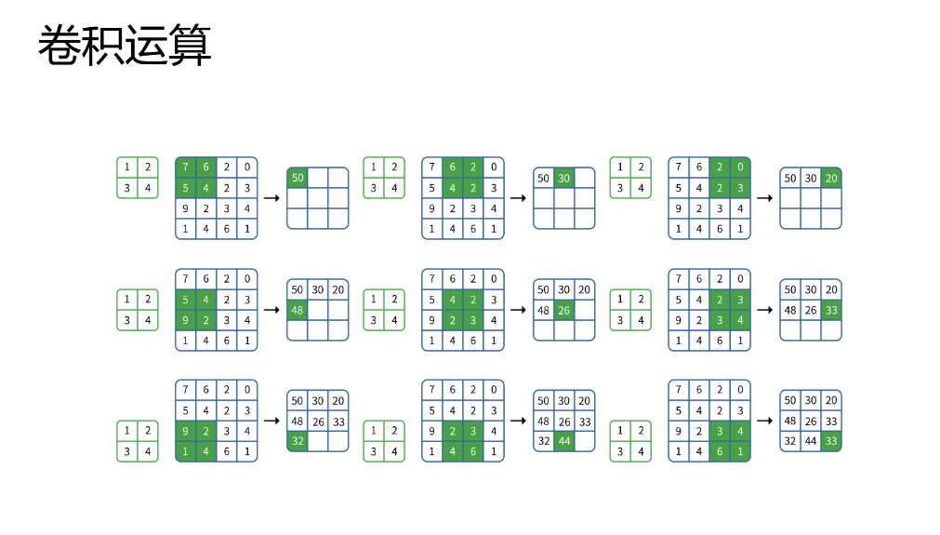
时间复杂度 A n*n，B k*k 复杂度：n*n*k*k
矩阵向量化，可以将矩阵想象为一个n维的坐标系，重新映射图像，对图像进行高维操作，或者降维操作。

